[Namn på kyrkjelyden]
Adresse
Postnummer og -stad
[Namn på bedrift/kommune]
Adresse
Postnummer og -stad
Støtt våre lokale konfirmantar som no mobiliserer
for fasteaksjonen
Det er lett å verte motlaus i den tida vi lever i, men no må vi samle alle gode krefter. Dei flotte konfirmantane våre mobiliserer no for å samle inn pengar til Kirkens Nødhjelp sitt arbeid i verda. Støtt dei i deira håp om ei litt betre og meir rettferdig verd, ved å gje eit valfritt beløp til [kyrkjelyden sitt namn] sitt kontonummer [kyrkjelyden sitt kontonummer].
Merk gåva med «Fasteaksjonen2025»
Håp er knytt til handling. Ved å bidra, er de med på å gjere ein skilnad. Kirkens Nødhjelps fasteaksjon er i gang, og rundt 40.000 frivillige, med konfirmantane våre i spissen, samlar inn pengar til deira arbeid. I vår kyrkjelyd, [namn], skal vi [beskriv aktiviteten] i tidsrommet [tidsrom].
Trass i kutt i bistand frå USA, held Kirkens Nødhjelp fram med sitt viktige arbeid for å hjelpe dei mest sårbare i verda.
Verda er prega av krig og konflikt, politiske spenningar og klimaendringar. Krigane i Gaza og Ukraina, samt tørke, flaum og jordskjelv, er noko av det som pregar nyheitsbiletet. Samtidig går ei rekkje humanitære kriser vi knapt høyrer om føre seg, som krigen i Sudan.
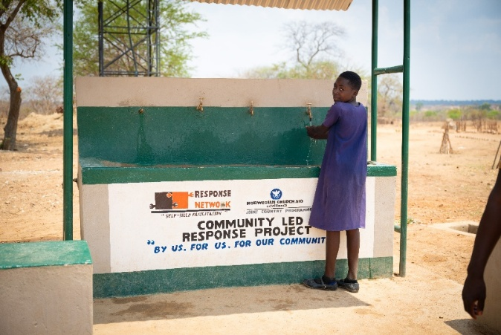
Med pengar frå fasteaksjonen kan Kirkens Nødhjelp hjelpe millionar av menneske. I Gaza har dei nådd ut til over ein halv million menneske med mellom anna vatn, mat og hygienepakkar. Sidan krigen starta i Ukraina, har dei nådd ut til 150.000 menneske med vatn, sanitær og hygiene. I Sudan har dei sikra tilgang til reint vatn, doar og hygienepakkar til tusenvis av menneske og sørgjer for naudhjelp til flyktningar som kjem over grensa til Sør-Sudan.
Vi og konfirmantane set stor pris på dykkar gåve til innsamlinga vår. Pengane går til Kirkens Nødhjelp sitt arbeid over heile verda. Samstundes er de med på å vise ungdomane våre at [by/tettstad] støttar opp for ei meir rettferdig verd.


Tusen takk for dykkar bidrag!
Kirkens Nødhjelp og partnaren Response Network har sørga for betre tilgang til vatn i Nampongo, Zambia. Her er Prevencia (13) ved ein av vasstasjonane.
Foto: Kirkens Nødhjelp
Les meir om fasteaksjonen:

